NAJBOLJ INOVATIVNA ŽIVILA 2022
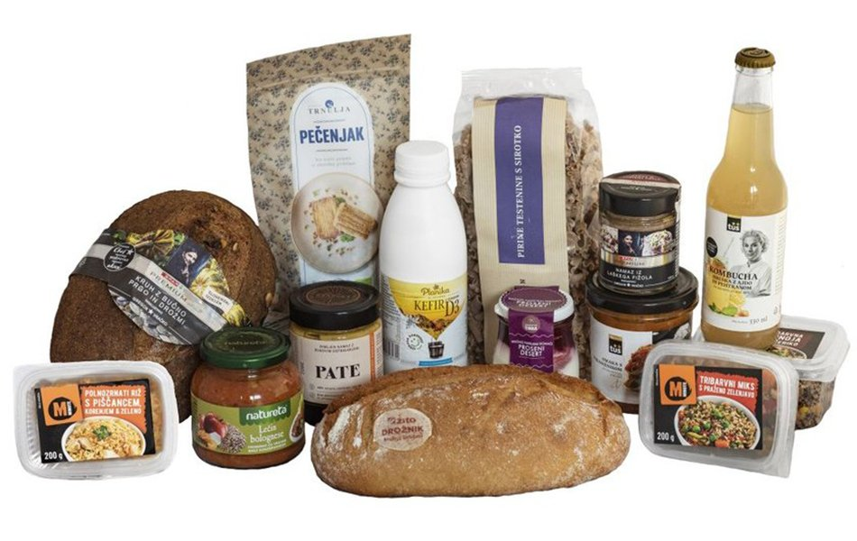
Inštitut za nutricionistiko je razglasil najbolj inovativna živila leta 2022. To so živila, proizvedena v Sloveniji in uvedena na tržišče v zadnjem letu.
Osnovna cilja projekta sta ozaveščati potrošnike, da bi lažje prepoznali nova oz. izboljšana živila in spodbujati gospodarstvo pri razvoju živil, predvsem takšnih z ugodnejšo hranilno sestavo in ugodnim vplivom na okolje. Vsa podjetja na razpisu sodelujejo brez stroškov, prejeta nagrada pa jim omogoča možnost promocije izdelkov ob uporabi posebnega znaka
V tokratnem razpisu je bila prvič najavljena tudi posebna nagrada za inovativnost s področja trajnosti. Največ inovativnosti so pokazali na Posestvu Trnulja pri razvoju bio sojinega polpeta Pečenjak, v Engrotušu, kjer so v sodelovanju z Ano Roš in Zavodom za trajnostni razvoj lokalnih skupnosti Renkovci razvili omako s paradižnikom Ana Roš & Tuš, ter v podjetju Graska pri liniji izdelkov Grashka.

VIR in več na: https://www.nasasuperhrana.si/clanek/razglasena-so-najbolj-inovativna-zivila-leta-2022/

